Sistemas Multitarefa

Linux

OpenSuse

Neste Módulo Trabalhamos no Sistema multitarefa Linux Opensuse. Instalamos, configuramos e testamos vários
programas …

Aqui fica um tutorial completo do que fizemos.

Depois de escolher o modo de boot tanto por Pen USB como por CD/DVD, chegaremos a esta imagem seguinte, aqui poderá escolher o que deseja fazer. Neste tutorial ensinaremos a instalar o Suse Linux no disco rígido.

Após alguns segundos, o SUSE Linux DVD irá arrancar e apresentá-lo com várias opções. Seleccione Instalação e pressione Enter.

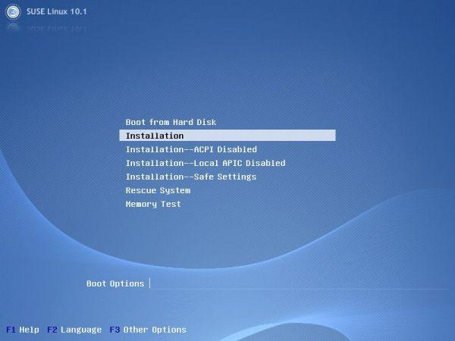

A instalação irá testar o seu rato e teclado. Felizmente, você terá uma compatibilidade de hardware completo. Após alguns segundos, você será solicitado a escolher o idioma que você deseja usar. Seleccione o idioma desejado e clique em Avançar.
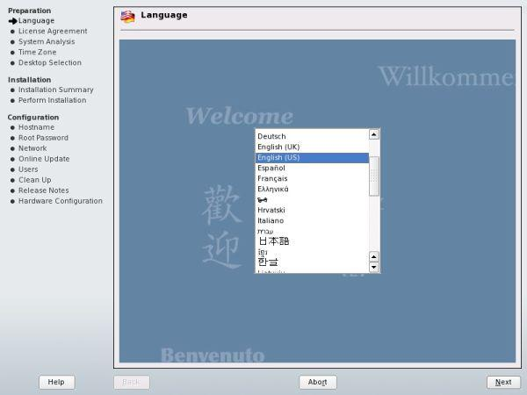

Em seguida, você será presenteado com o Contrato de Licença. Depois de ler, verificar marcar o Sim, eu concordo com o botão Contrato de Licença e clique em Avançar para continuar.
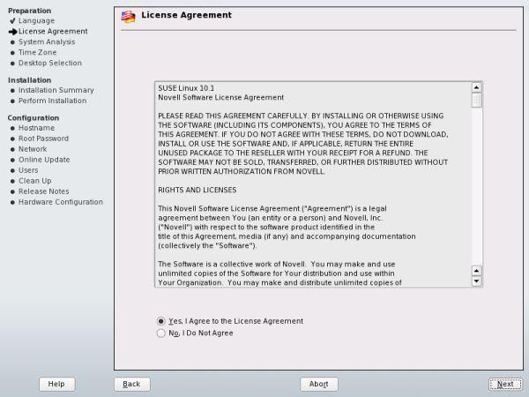

O instalador irá agora realizar uma Análise de Sistemas. Ele vai investigar o hardware restante para compatibilidade. Você não precisa fazer nada nesta fase.

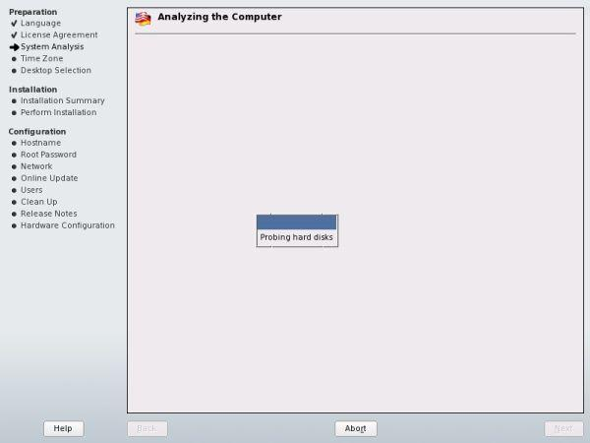

Sequência de uma inspecção hardware bem-sucedido, você será solicitado para iniciar a instalação. Teoricamente, se você tivesse uma versão anterior do SUSE instalado, você pode querer escolher para actualizar. No entanto, desde o nosso disco rígido virtual é vazio, esta opção fica acinzentada.
Incluir produtos add-on de mídia separada refere-se a outros programas que você pode querer incluir e não estão no DVD de instalação. Nesta fase, vamos instalar apenas o nosso DVD "básico". Deixe a caixa de selecção desmarcada. Seleccione Nova Instalação e clique em Avançar.

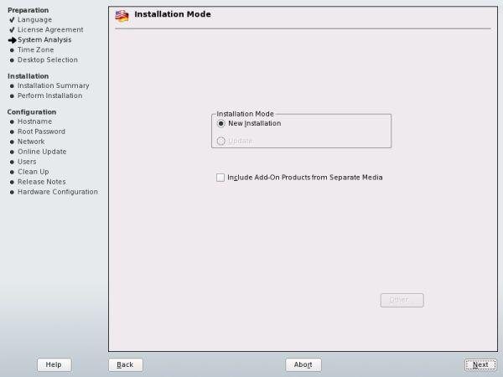
Você será solicitado a seleccionar o seu relógio e fuso horário. Faça suas escolhas e clique em Avançar.

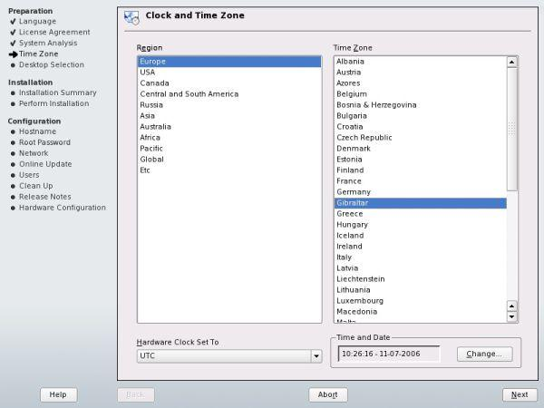

Agora você precisa escolher entre os ambientes de desktop que você deseja usar. Pessoalmente, nós preferimos o KDE. Para quem nunca usou o Linux, KDE seria uma melhor escolha por dois motivos -. Se sente mais parecido com o Windows e é absolutamente morto-sexy. Não quero ser menosprezado, o GNOME é também muito agradável e amigável, e, eventualmente deve vir ao gosto pessoal de cada um.

Outras áreas de trabalho não pode ser incluídas no pacote e vocês podem solicitar para CD extra / DVDs. Deixe as outras opções para uma instalação Linux que vem. Enquanto isso, limitar a sua escolha entre GNOME e KDE.

Seleccione sua área de trabalho e clique em Avançar.

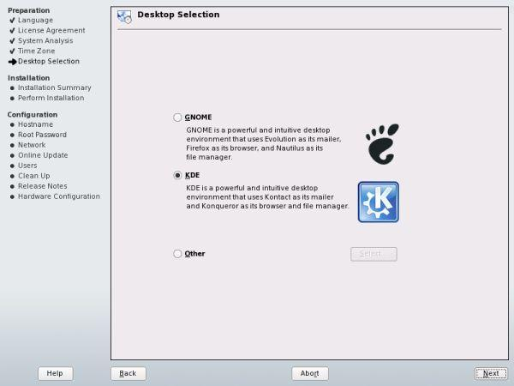

Esta é provavelmente a parte mais difícil da instalação. No entanto, embora as coisas podem parecer assustadoras ou confusas, tudo deve funcionar bem se você lidar com cuidado cada passo.

Para entender melhor o Linux, devemos primeiro fazer notar que o Linux usa uma notação diferente do Windows. No Windows, você está acostumado a letras (C: \, E: \, G: \ etc.) No Linux, os nomes de partições é um pouco diferente.
Aqui estão alguns exemplos:

• Se você tiver um disco rígido IDE com 2 partições, as partições serão marcadas hda1 e hda2. Hd está para disco rígido, um significa "primeiro" (primeira letra do alfabeto, primeiro disco) e os números 1 e 2 indicam as duas partições.
• Se você tiver um disco rígido SATA com 3 partições, as partições serão marcadas sda1, sda2 e sda3.
• Se você tiver dois discos rígidos IDE com 1 e 2 partições, respectivamente, os mesmos serão marcados hda1, hdb1 e hdb2.

Você deve estar ciente disso quando você executar uma instalação em um computador que já está parcialmente ocupada com outros sistemas operativos. Isso também irá ajudá-lo a fazer uma tradução fácil a partir de cartas do Windows para cartas Linux. Por exemplo, se você pretende instalar o SUSE no G: \ partição, como visto no Windows, sendo a quarta partição em seu disco SATA primeiro disco, no Linux, durante a instalação, esta partição será marcado sda4.

Partições raiz e casa

SUSE Linux separa o sistema a partir do utilizador. A partição raiz (/) é usada para instalar os arquivos do sistema. A partição home (/ home) é usada exclusivamente para os arquivos do utilizador. Dessa forma, se você actualizar o seu SUSE, seus arquivos pessoais permanecerá intocável - isso é muito semelhante à criação de uma partição de dados quando você instala o Windows.

A nossa turma com a ajuda do Professor Luís Balão dividiu as partições da seguinte maneira:

\Swap 5 gigas

\Root 50 gigas

\Home 50 gigas

\Virtual 50 gigas

\tmp 5 gigas

\Dados 40 gigas
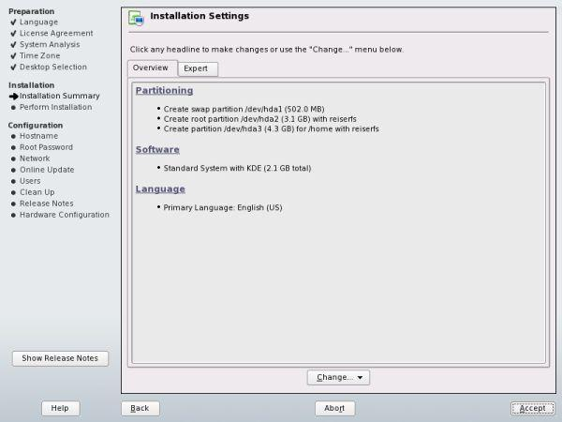
Depois de ter escolhido e dividido as partições correctamente você será solicitado novamente para confirmar que todas as selecções feitas estão corretas e se você deseja prosseguir com a instalação. Clique em Instalar para iniciar a instalação.
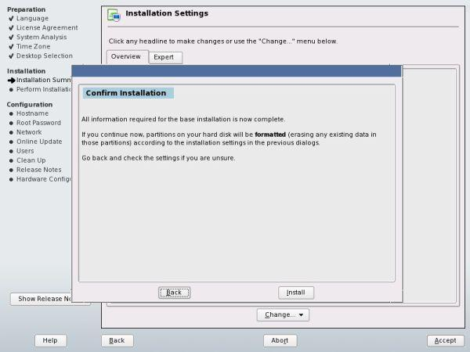

A instalação começa logo com a formatação das partições e seguidamente passará a copiar ficheiros do sistema.

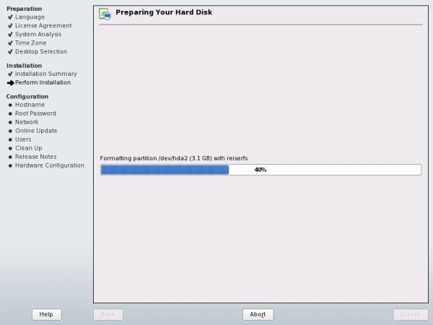

Em seguida, a instalação do pacote começará. Dependendo do poder de computação do seu PC, isso pode demorar
10-40 minutos. Em um PC com um processador de 64 bits e memória RAM de 2GB, nesta fase de uma instalação
SUSE 64-bit levou apenas cerca de 10 minutos.

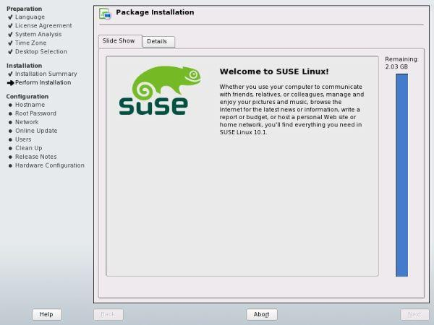
Se você estiver interessado, clique na guia Detalhes para ver como a instalação progride.

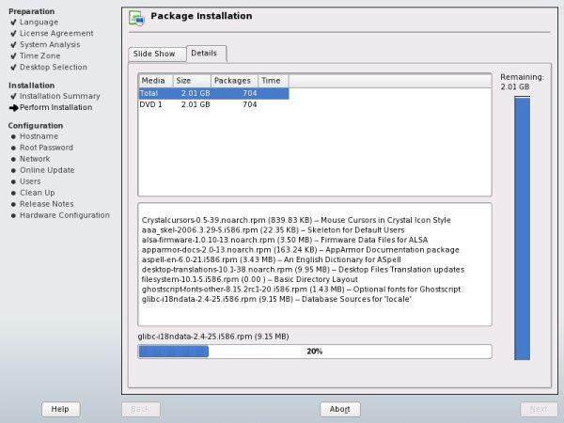

Depois de algum tempo, a instalação de base será concluído. Suse termina a instalação básica

Uma vez que o pacote de instalação estiver concluído, o sistema será reiniciado (a única vez durante todo o procedimento).

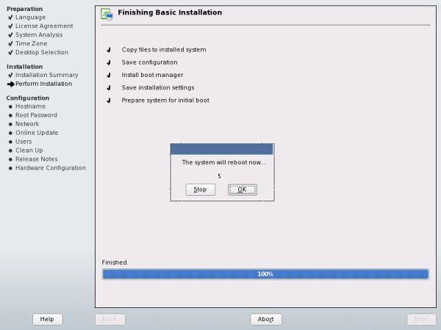

O menu de boot GRUB irá carregar e apresenta lhe as seguintes opções. Nesta fase, queremos iniciar a primeira opção - SUSE Linux 10.1. Ou destacar a sua escolha (usando as teclas de seta) e pressione Enter ou esperar o contador padrão (8 segundos) para o tempo limite.
Se você tinha o Windows instalado junto com o SUSE (ou vice-versa), você veria o Windows como uma das opções
na lista. Geralmente, o carregador irá colocar SUSE superior e Windows abaixo.

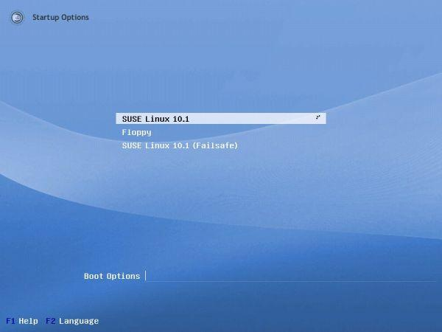
O sistema operativo será carregado. Por algum tempo, você verá uma tela cheia de entrada de texto - também chamado de modo detalhado. Não se assuste. Deixe o sistema arrancar para a próxima fase da instalação.

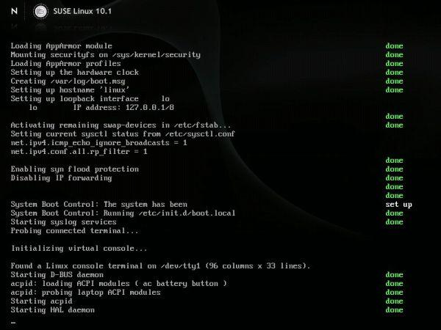

Após o carregamento do sistema, você vai entrar na fase de configuração da instalação. Primeiro, você precisa escolher os nomes de hosts e de domínio. Isto é algo semelhante para o Windows nome do computador e grupo de trabalho. Se você não sabe o que escolher, você pode usar o padrão. Você também pode se referir ao botão Ajuda para obter mais informações.

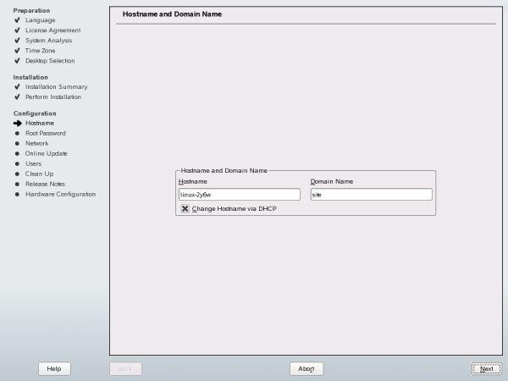

A próxima etapa será a de escolher a senha para o root (super-utilizador ou administrador). Você deve seleccionar uma senha muito forte. Uma senha muito forte é aquela que contém letras tanto maiúsculas e minúsculas, números e símbolos e não se baseia em palavras do dicionário, por exemplo, esta é uma senha forte: eD213 ^ krePg9%.
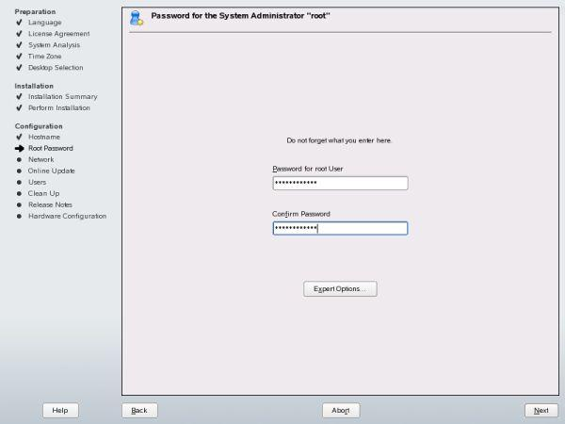
Depois disso, sua rede será configurada. Você vai ter que esperar alguns momentos para cada componente a ser sondado.

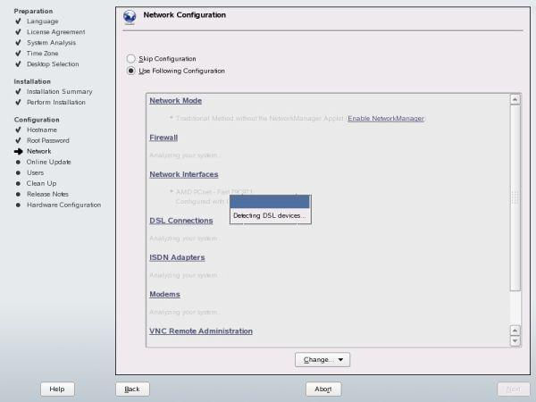

O instalador irá, em seguida, salvar suas configurações de rede.

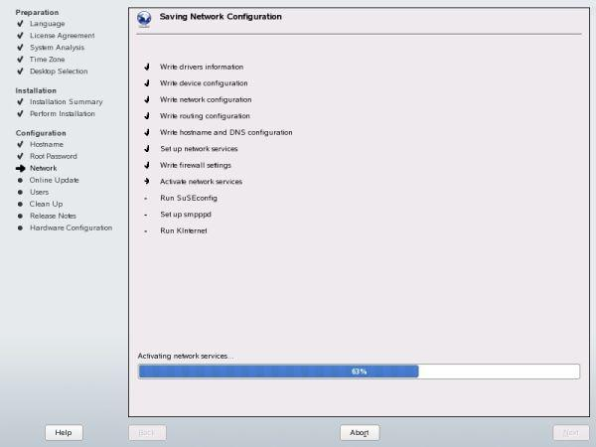

Você será capaz de testar a sua conexão com a Internet agora.

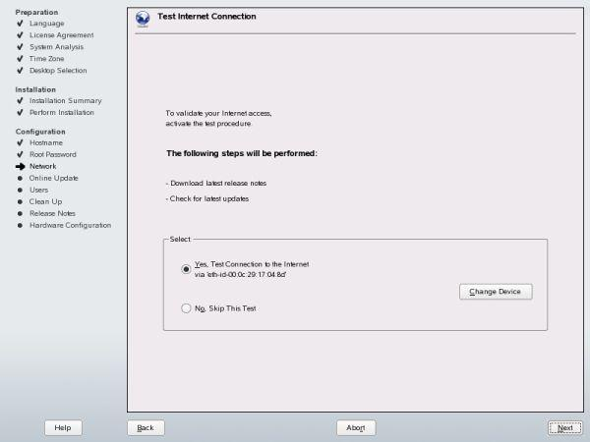
Se você testar sua conexão (com sucesso), você verá a seguinte tela:

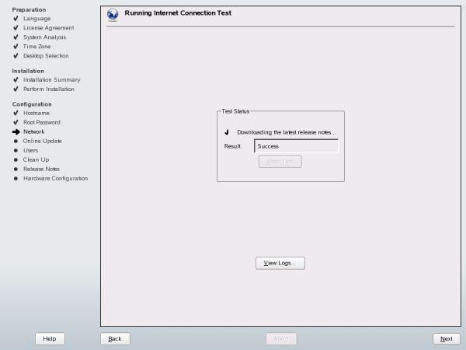

Em seguida, você será solicitado a configurar as actualizações on-line. Se você não tiver uma conexão de Internet, deixe essa etapa para mais tarde. Se você já testou a sua conexão com sucesso, você pode querer usar e Configurar Agora (recomendado). O instalador irá definir o Server Update e configurar o Serviço de Actualização. Você será capaz de executar uma actualização de sistema nesta fase. Isso pode levar até várias horas, dependendo da sua velocidade de conexão e carga do servidor. Você será capaz de adicionar fontes adicionais para actualizações (repositórios) uma vez SUSE está totalmente instalado.

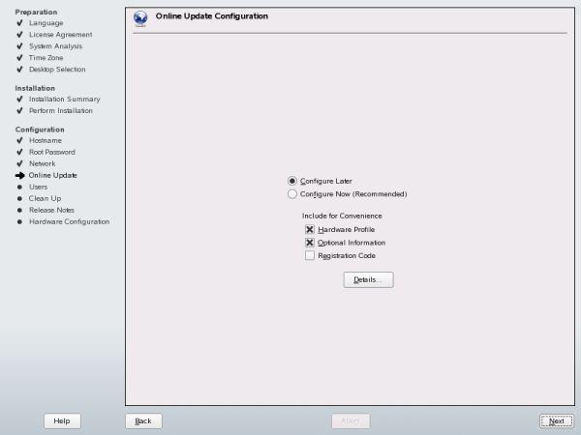

Após as configurações de rede, você será perguntado por configurar seu nome de utilizador. Como um utilizador doméstico, seleccione Local (/ etc / passwd), você não deve se preocupar com as outras três opções. Clique em Avançar para continuar.

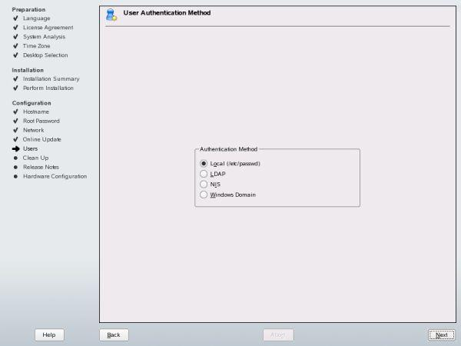

Bem como no Windows, é hora de escolher o seu nome de utilizador. Você pode configurar vários utilizadores nesta fase, mas você deve melhor deixar isso para mais tarde. Você deve digitar um nome completo (real ou inventado), um nome de utilizador (em letras pequenas) e algum tipo de senha. Você pode escolher uma mais fraca que a raiz.

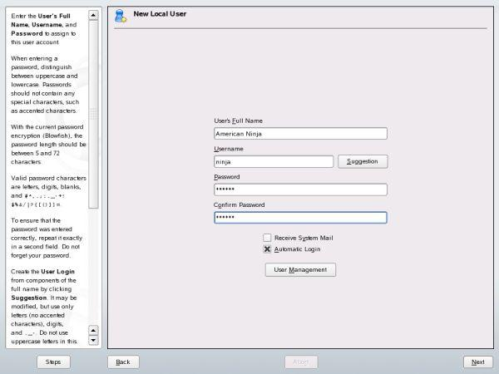

A configuração do sistema será escrita agora, com base na sua entrada.

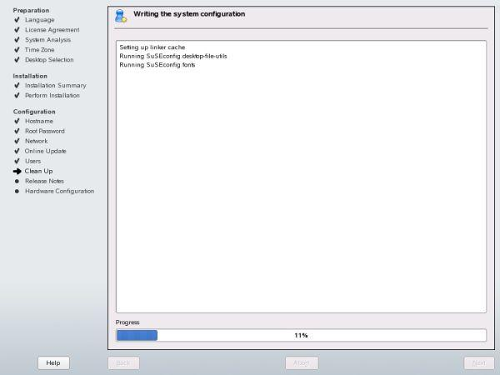
Uma vez que esta etapa for concluída, você será capaz de ler as notas de versão - tudo sobre o que a nova versão
10.1 ofertas.

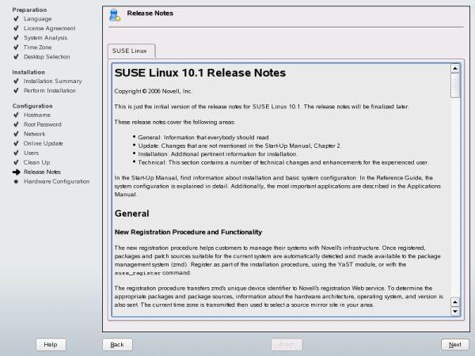

Mais uma vez, o instalador irá fazer uma análise aprofundada do seu hardware. Você será capaz de passar esta etapa e configurar cada componente mais tarde, mas você deve deixar o sistema confirmar as alterações.

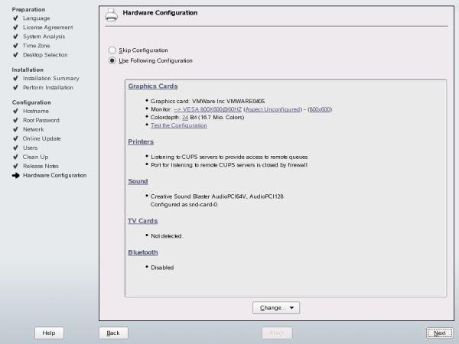

Você completou a instalação. Você particionou seus discos rígidos, instalou os pacotes, configurado o seu nome de utilizador, senha, rede e hardware. Todo o procedimento deve tê-lo levado cerca de 40-50 minutos no máximo. Quando você clicar em Concluir, você vai entrar em sua área de trabalho.

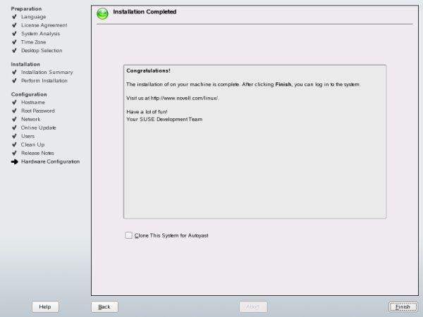
Se você escolheu a área de trabalho KDE super-bonito, ele vai começar a carregar.

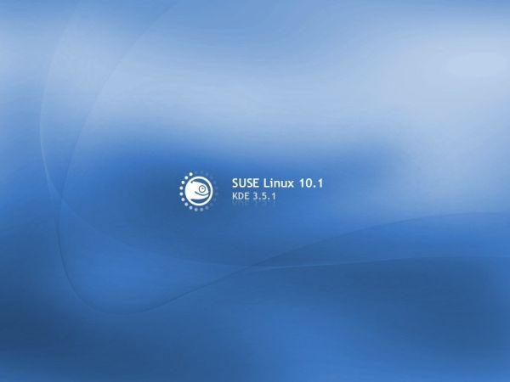

E é isso! Estamos dentro!

Bem-vindo ao Linux mais bonito que nunca.

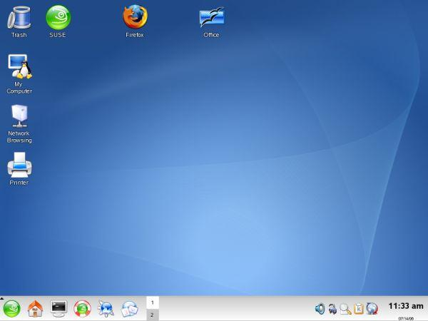

Da maneira que explicamos para este sistema é igual para o sistema gnome e outra qualquer versão do Suse .

Nesta Explicamos para o Suse 10.1

